Муниципальное бюджетное общеобразовательное учреждение

Сосновоборская средняя школа

# Памятка для учащихся «Как вести себя в неадекватных ситуациях»

***Дорогие ребята!***

***Жизнь, какой бы сложной оно ни была временами, замечательна. Недаром мы все так дорожим ею.***

***Однако существует немало опасностей, которые не только портят, но и отнимают жизнь.***

***Каждый по нелепой случайности может оказаться в ситуации, когда минуты (да что***

***минуты – секунды!) решают: быть несчастному случаю (трагедии) или не быть.***

***Вывод один – надо уметь предвидеть опасности, быть предельно внимательным и собранным, знать правила поведения в критической ситуации и способы выхода из неё.***

***Прочитайте памятки и в необходимых случаях действуйте в соответствии с приведенными***

***рекомендациями, которые являются залогом вашей безопасности.***

## Памятка №1

**учащемуся, попавшему в трудную ситуацию**

1. Даже в самой сложной ситуации мы можем приобрести ценный опыт.
2. Успокойся, действовать сгоряча - не лучший выход.
3. Постарайся справиться с негативными эмоциями.
4. Вспомни принцип Барона Мюнхгаузена: безвыходных ситуаций не бывает. Выход есть всегда, даже если сразу он не очевиден.
5. Оцени ситуацию. Придумай и запиши не менее пяти выходов из неё.
6. Подумай, к каким результатам ты придёшь в результате того или иного решения.
7. Честно ответь себе на вопрос: «Устраивает ли тебя такой вариант событий?».
8. Постарайся найти такое решение, которое не только хорошо для тебя, но и не ущемляет интересов других людей.
9. Если находишься в сильном затруднении, обратись за помощью к психологу школы или другому взрослому человеку, которому ты доверяешь. Хочешь сохранить инкогнито — напиши письмо в почту доверия или позвони.
10. Знай, ты не один, многие люди переживали такие же или похожие ситуации и сумели совладать с ними.
11. Не отчаивайся, ты справишься и приобретёшь новый жизненный опыт.



## Памятка №2

**для учащихся «Как сказать НЕТ!»**

* 1. Вы оказались в сложной ситуации, где на вас пытаются оказать влияние и побудить к действиям? Вы стоите перед выбором: соглашаться или нет? Прежде, чем принять решение, подумайте о возможных последствиях вашего решения для себя и для других людей! Хорошо взвесьте все «За» и

«Против».

* 1. Если Вас пытаются побудить к плохому, заставляют совершить поступок , требующий нарушения законов морали и права ( когда побуждают солгать, поступить непорядочно, когда побуждают к воровству, употреблению наркотиков, спиртного и т.д.), не бойтесь сказать «Нет»! Умение сказать

«Нет» и не поддаться плохому влиянию - это признак сильного, уверенного в себе человека!

* 1. Будьте осторожны и не попадайтесь на «уловки» убеждения, когда пытаются оказать на вас плохое влияние и побудить к действиям

( стыдят, убеждают, высмеивают, шантажируют и др.). Вы уже знаете, для чего они используются! Не поддавайтесь на эти уловки !

Умение сказать «Нет» требует вашей находчивости и сообразительности! Приводите убедительные аргументы в пользу своей позиции! Стремитесь к конструктивным способам разрешения ситуации! А в некоторых случаях, будет удобнее отказаться и просто уйти под каким-нибудь предлогом!

**Помните! У вас всегда есть право выбора! И от этого выбора будет зависеть многое: ваше здоровье, благополучие и жизнь тех, кто вас окружает!**

## Памятка№3

**для учащихся «Правила безопасного поведения»**

Проявляй внимание и бдительность. Старайся заметить возможную опасность и избежать ее.

## Безопасность на улице

Постарайся возвращаться домой засветло.

Если задержался, обязательно позвони домой, чтобы тебя встретили. Двигайся по освещенным, людным улицам, желательно в группе людей.

Избегай пустырей, парков, стадионов, темных дворов, подворотен, тоннелей. При угрозе нападения подними шум, кричи, зови на помощь, а также смело применяй средства самозащиты.

Отказывайся от предложений незнакомых людей проводить или подвезти тебя.

Если заметишь, что кто-то преследует тебя, наблюдая за ним, перейди на другую сторону улицы; если догадка подтвердилась – беги к освещенному участку улицы или туда, где есть люди.

Запомни! С 22.00 до 05.00 часов наступает ночное время и начинает действовать ограничение на нахождение несовершеннолетних на улице и в общественных местах без сопровождения родителей!

## При общении с незнакомым человеком

Никогда не вступай в разговор с незнакомым человеком на улице.

Не соглашайся никуда идти с незнакомым человеком, не садись к нему в машину, как бы он тебя ни уговаривал и что бы ни предлагал.

Никогда не верь незнакомцу, если он обещает что-то купить или подарить тебе. Ответь, что тебе ничего не нужно.

Если незнакомый человек настойчив, взял тебя за руку или пытается увести, вырывайся и убегай, громко кричи, зови на помощь, брыкайся, царапайся, кусайся.

Если на улице встретил взрослого в состоянии алкогольного опьянения, не нужно разговаривать с пьяным, даже если это хорошо знакомый тебе человек. Пьяный человек сильно изменяется, его поступки могут быть непредсказуемыми и даже жестокими. Лучше пройти мимо, а если он

начинает тебя преследовать, зайди в ближайший магазин, либо другое заведение.

О любом таком происшествии с тобой обязательно расскажи родителям, учителю и знакомым взрослым.

Посторонний – это человек, которого ты не знаешь, даже если он и говорит, что знает тебя или твоих родителей.

## Незнакомый человек звонит в дверь

Ни в коем случае не открывай дверь, пока не посмотришь в глазок. Если

человек за дверью тебе не знаком и под разными предлогами просит открыть дверь, позвони соседям и сообщи об этом.

Не вступай с незнакомцем ни в какие разговоры, не выходи.

Если незнакомец пытается открыть дверь, срочно звони в милицию по телефону 02, назови причину звонка и точный адрес, затем с балкона или из окна зови на помощь знакомых или соседей.

**Запомни! Ни при каких обстоятельствах не открывай дверь незнакомому человеку, если ты дома один.**

## Незнакомый человек в подъезде дома

Не заходи в подъезд, если за тобой идет незнакомый человек. Сделай вид, что что-то забыл и задержись у подъезда.

Не подходи к квартире и не открывай ее, если кто-то незнакомый находится в подъезде. Выйди из подъезда и подожди, пока незнакомец выйдет на улицу, после чего позвони соседям и попроси их проверить, нет ли посторонних на других этажах.

При угрозе нападения подними шум, привлекай внимание соседей (свисти, разбей стекло, звони и стучи в двери, кричи «Пожар!», «Помогите!»), постарайся выскочить на улицу. Оказавшись в безопасности, немедленно сообщи в милицию, расскажи соседям, родителям.

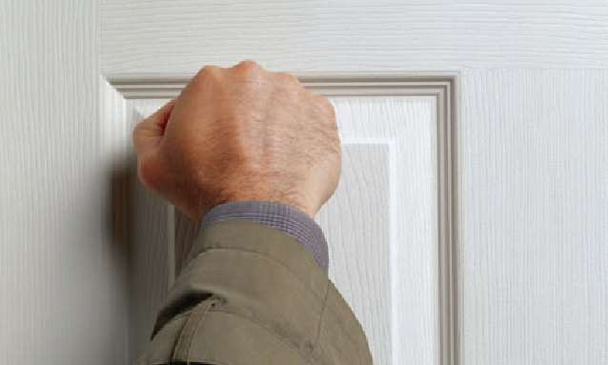

## Памятка №4

**«Как не стать жертвой**

**насильственного преступления».**

1. Никогда не ходи гулять один без взрослых в темное время суток.
2. Не заходи в лифт один с незнакомыми людьми.
3. Если ты остался один дома, никому не открывай дверь, даже если к тебе постучался человек, представившийся сотрудником милиции.
4. Не прячь ключи от квартиры (дома) у двери под ковриком.
5. Если ты пришел в гости и не застал никого дома, не оставляй в двери записки.
6. Не приводи домой малознакомых людей и никогда не рассказывай о новых дорогих вещах, приобретенных вашей семьей.
7. Если к тебе в квартиру ломятся грабители, вызови по телефону милицию; если нет телефона, то попытайся выбраться на балкон, чтобы привлечь внимание окриком «Помогите!» соседей, прохожих; если нет балкона, разбей окно, чтобы также привлечь внимание прохожих и

соседей. Можешь стучать в стену к соседям, или постучать по радиатору отопления.

1. Не давай свой адрес и домашний телефон без крайней необходимости. Нужно помнить, что, общаясь с вами, злоумышленник может придумать благовидный предлог и установить время, когда в квартире никого не будет.
2. Не садитесь к незнакомым или малознакомым в автомобиль, даже если очень хочется покататься или вы куда-нибудь опаздываете.



## Памятка №5

**«Как не стать вовлеченным в совершение преступления».**

1. Не бери на хранение вещи (деньги) даже от знакомых и друзей.
2. Не оказывай помощь незнакомым людям, если тебе предлагают помочь проникнуть в помещение, квартиру, дом, под любым предлогом.
3. Не участвуй в компаниях, где употребляют спиртное, наркотики.
4. Не пей спиртное и не употребляй наркотики, даже если тебе это предлагают бесплатно.
5. Не играй в азартные игры.
6. Не бери деньги, если тебе их предлагают безвозмездно или в долг.



## Памятка № 6

**«Как сохранить свой сотовый телефон».**

1. Не доставай без необходимости сотовый телефон в людных местах, в общественном транспорте.
2. Не демонстрируй достоинства своего телефона в общественных местах, не хвались его стоимостью.
3. Носи свой телефон так, чтобы он был незаметен для окружающих.
4. Не оставляй телефон без присмотра в общедоступных местах (в классе, гардеробе).
5. Не давай свой телефон незнакомым, или малознакомым лицам и даже друзьям.
6. В темное время суток без сопровождения взрослых на улице не доставай телефон, пользуйся им только в случае

необходимости.

1. В случае кражи телефона сообщай родителям и в милицию незамедлительно, подробно рассказывай все обстоятельства происшествия.
2. Если тебе угрожают и забирают телефон, не пытайся вступить в драку с грабителями, а постарайся привлечь внимание прохожих и позвать на помощь.



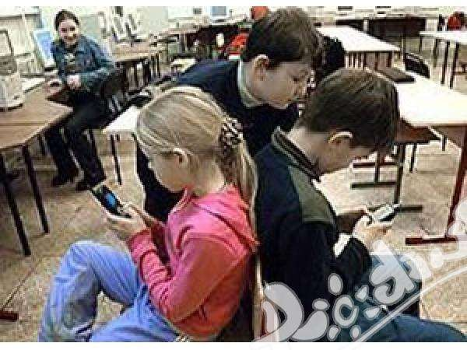

## Памятка №7

Как не стать жертвой преступления

1. Избегайте поздних возвращений домой безлюдными, темными улицами и дворами. Именно в это время и в таких местах насильники и грабители могут поджидать свою жертву.
2. Не носите демонстративно мобильные телефоны на улице. Если к Вам обратились незнакомые лица с просьбой разрешить позвонить им с Вашего телефона – не отказывайте категорично, следует объяснить, что у телефона разряжена аккумуляторная батарея и т.д. Запишите и сохраните

идентификационный номер Вашего мобильного телефона – это значительно облегчит его поиск в случае утраты.

1. Карманные воры – большие искусники, место их деятельности – очень обширное (очереди, общественный транспорт, рынки, магазины). Спрячьте ценности подальше во внутренние карманы, не следует класть их в пакеты, накладные карманы. Если Ваши ценности лежат в сумке или пакете, находясь в толпе, прижмите их к груди или держите перед собой в поле зрения.
2. Не принимайте приглашения случайных знакомых послушать музыку, посмотреть видеофильм. Не соглашайтесь идти в безлюдные места, каким бы заманчивым не казалось предложение, а также не приводите в свою квартиру малознакомых людей.
3. Прежде чем открыть дверь на звонок, выясните – кто за ней находится (пользуйтесь дверным глазком, накидной цепочкой).
4. Как на улице не столкнуться с пьяной кампанией?

Самое разумное – попытаться обойти стороной опасное место, не

останавливаясь и не привлекая к себе внимание (если начнется драка, вы можете пострадать от хулиганов). Постарайтесь вызвать милицию по телефону так, чтобы это не было на виду у дерущихся



## Памятка№8

**«Как не быть завербованным в секты**

1. Не разговаривай с незнакомыми людьми на улице
2. Находясь дома один (одна) не открывай дверь незнакомым людям и не разговаривай с ними через дверь
3. Не бери листовки на улице (в том числе у детей, а просто вежливо откажи)
4. Не заполняй анкеты или иные бланки с незнакомыми людьми на улице, вне дома без разрешения родителей.
5. Если тебе трудно разобраться в каком либо вопросе, подойди к родителям, классному руководителю, социальному педагогу, психологу.
6. Помни, что ты имеешь право на свободу вероисповедания, но в рамках Закона, не нарушай законы РК.

**Памятка №9**

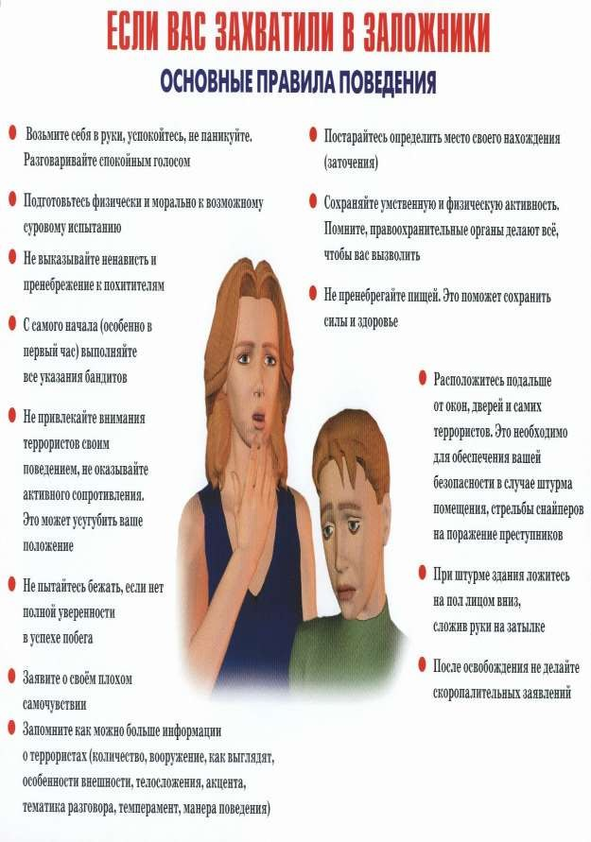

# Если ты попал в беду, ты обязательно должен знать:

* какими правами ты обладаешь;
* какую ответственность ты несешь за содеянное.

# Твои права прописаны в:

* Конституции Российской Федерации;
* Конвенции ООН о правах ребенка;
* Декларации прав ребенка;
* Семейном Кодексе РФ;
* Жилищном Кодексе РФ;
* Трудовом Кодексе РФ.

# Твои обязанности прописаны в:

* Конституции РФ;
* Административном Кодексе РФ;
* Уголовном Кодексе РФ;

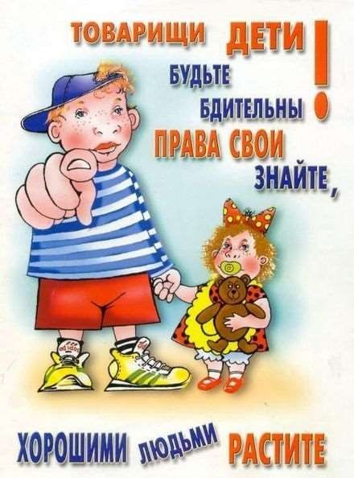

## Содержание

1. Обращение к детям.
2. Памятка №1 «Учащемуся, попавшему в трудную ситуацию»
3. Памятка №2 «Как сказать НЕТ!»
4. Памятка №3 « Правила безопасного поведения»
5. Памятка №4 «Как не стать жертвой насильственного
6. преступления»
7. Памятка №5 «Как не стать вовлечённым в совершение преступления».
8. Памятка №6 «Как сохранить свой сотовый телефон»
9. Памятка №7 «Как не стать жертвой преступления»
10. Памятка №8 « Как не стать завербованными в секты»
11. Памятка №9 «Если вас захватили в заложники»
12. Обращение к детям.
13. Если ты попал в беду, ты должен знать
14. Товарищи дети, будьте бдительны!
15. Содержание